Droppa György
A Szöul – Kinshasa – Göd háromszög

Óriási összegből – 680 milliárd forintból – óriási akkumulátorgyárat épít az SK Innovation nevű dél-koreai cég Iváncsán – jelentette be nemrég Szijjártó Péter külgazdasági és külügyminiszter. Ez már a sokadik dél-koreai cég sokadik akkumulátorgyára. Kevéssel ezt megelőzően Szijjártó Jászberényben is avatott hasonló üzemet, az a Sangsin Hungary Kft. be-ruházása volt, 3,15 milliárd forint kormánytámogatással, 10,5 milliárdból épült. A miniszter örömmel közölte: Magyarország a világ egyik leg-nagyobb akkumulátorgyártója lett. Mondhatni, akkumulátorgyártó nagy-hatalom. Megjegyezzük: jó, ha tudják ezt a nagyhatalmak is, hiszen akku-mulátorok nélkül nem mozdulnak sem autóik, sem tankjaik, sem repülő-gépeik, sem anyahajóik, sem tengeralattjáróik, sem mobiltelefonjaik, sem, sem... Egyébként Szíjjártó 2014-ben már avatott Jászberényben: a magyar tulajdonú Jász-Plasztik Kft. akkumulátorgyártó üzemét, amelyben – saj-nálatos módon – a közelmúltban tűz ütött ki, s ki tudja, milyen mértékű környezeti károkat okozva jórészt a lángok martaléka lett. Nagy kár, de – hála Dél-Koreának – van másik. Sok másik: akkumulátor-alapanyaggyárat épített Tatabányán a Soulbrain, ugyanitt a Lotte-csoport is, a térségben lé-pett porondra a Doosan… Gödöllőn a Shenzhen Kedali Industry gyárt majd akkualkatrészeket – igaz, utóbbi kínai cég. És itt van Göd, illetve az ott terjeszkedő Samsung, amelynek – a BBC és az AP közléseiből tudhatóan – töredelmes bocsánatkérései a halált, leukémiát és agytumort okozó terme-lési ártalmai miatt 2018 novemberében bejárták a világsajtót. A magyart nem. Pedig volna ok a félelemre a súlyosan környezetszennyező anyagok, veszélyes technológiák és némi nemzetközi bűnrészesség importja okán. Ez persze magyarázatra szorul. A gödi Samsung SDI Magyarország Zrt. 2019. évi környezeti jelentése tájékoztat arról, hogy a lítiumion-akkumu-látor gyártása jelentős mennyiségű kobaltot igényel, és a kobalt nagy része a Kongói Demokratikus Köztársaság bányáiból érkezik. A cég közli, hogy a „vállalat évente tesz jelentést arról, hogyan kezeli a kobaltbányászathoz kötődő kihívásokat, és folyamatosan értékeli a kapcsolódó kockázatokat. Ennek érdekében a beszállítóktól évente kér beszámolót a bányászat kör-nyezeti és társadalmi körülményeiről, valamint független auditok segít-ségével ellenőrzi ezeket. A kobalt beszállítói és értéklánc tagjaival együtt-működik abból a célból, hogy a kobaltbányászat során minimalizálják a kockázatokat. A Samsung SDI más, szintén kobaltot használó vállalatok-kal együtt közös projektet indított, amelynek keretében 2019 elején egy bányában pilotjelleggel elinduló projekt során felmérte, hogy hogyan lehet javítani a bányászat körülményeit mind környezeti, mind társadal-mi szempontból. További cél, hogy a kobaltbányák környezetében élők életkörülményeit, oktatáshoz jutását javítsák.” Szép. Idézek a méltán világhírű Tim Marshall A földrajz fogságában című, 2019-ben magyar nyel-ven is megjelent könyvéből. Arra kérem a kedves olvasót, hogy a citátum után újra olvassa el és értelmezze a Samsung SDI által a kobaltbányászat-ról írt sorokat. Majd gondolkodjon el azon, mibe keveredtünk. Mibe keve-redett Magyarország és Göd – amely büszkén hívja magát kertvárosnak. „Az európaiak területfelosztó-határkijelölő hazugságainak legnagyobb kudarca a kontinens szívében fekszik: a gigantikus fekete lyuk, amit Kongói Demokratikus Köztársaság (KDK) néven ismerünk. Ez a vidék Joseph Conrad A sötétség mélyén című regényének színtere; máig a háború sötétsége borul rá. Tökéletesen szemlélteti a folyamatot: mesterséges ha-tárok meghúzása nyomán hogyan születik meg egy gyenge és megosz-tott, belső konfliktusokkal gyötört állam, amelynek ásványkincseit külső hatalmak hordják el. (…) A KDK nem fejlődik (…), háborús zóna, amely-ről a legkevesebb értesülés jut el a külvilágba, annak ellenére, hogy az 1990-es évek óta folyó háborúkban már hatmillióan vesztették életüket. A KDK sem nem demokratikus, sem nem köztársaság. Afrika második legnagyobb országa; lakosainak száma 75 millió… Területe nagyobb, mint Németországé, Franciaországé és Spanyolországé együttvéve.” Össze-foglalva a továbbiakat: a lakosság több mint kétszáz etnikai csoportra oszlik, több mint száz nyelvet beszélnek, köztük a valamelyest általánosan használt franciát – ez még a belga gyarmati időkben (1908–1960) terjedt el, illetve még korábban, amikor a belga uralkodó, II. Lipót király magán-birtokának tekintette a területet, és kedve szerint rabolta el az itteni ter-mészeti kincseket. A belgák 1960-ban történt távozása után szinte azon-nal megkezdődtek a polgárháborúk, s idővel még véresebbé tette őket a hidegháborúban vállalt statisztaszerep. A fővárosban, Kinshasában székelő kormányzat a felkelők mellett foglalt állást az angolai polgárháborúban, így felfigyelt rá az Egyesült Államok, amely a szovjetbarát angolai kor-mánnyal szemben ugyancsak a felkelőmozgalmakat támogatta. Mindkét fél több százmillió dollár értékű fegyverszállítmányokat irányított a ré-gióba. A hidegháború végeztével egyik nagyhatalomnak sem maradtak érdekei az ekkor már Zairénak nevezett országban. A KDK-t természeti kincseinek bősége tartotta életben úgy-ahogy: elsősorban Katanga tarto-mányban jelentős mennyiségben található kobalt, réz, gyémánt, arany, ezüst, cink, szén, mangán és más ásványkincsek. Manapság Kína vásá-rolja fel a KDK kivitelének több mint 50 százalékát. A lakosság mély-szegénységben él. Az ENSZ az évente számított humán fejlettségi index (Human Development Index, HDI) alapján 2017-ben a 176. helyre sorolta a KDK-t a listába vett 188 ország közül. A KDK kilenc országgal határos, és mindegyikük szerepet játszott a KDK gyötrődésében (ez az egyik oka annak, hogy a kongói háborúkat olykor „Afrika világháborújának” is ne-vezik). A hosszú harcokban elesetteken túl hatmillióan haltak meg beteg-ségek és alultápláltság következtében. Az ENSZ hozzávetőleges adatai szerint az áldozatok legalább 50 százaléka öt év alatti gyermek. Az utób-bi években a harcok alábbhagytak, de maradt háborús tűzfészek – máig itt állomásozik az ENSZ legnagyobb békefenntartó missziója.
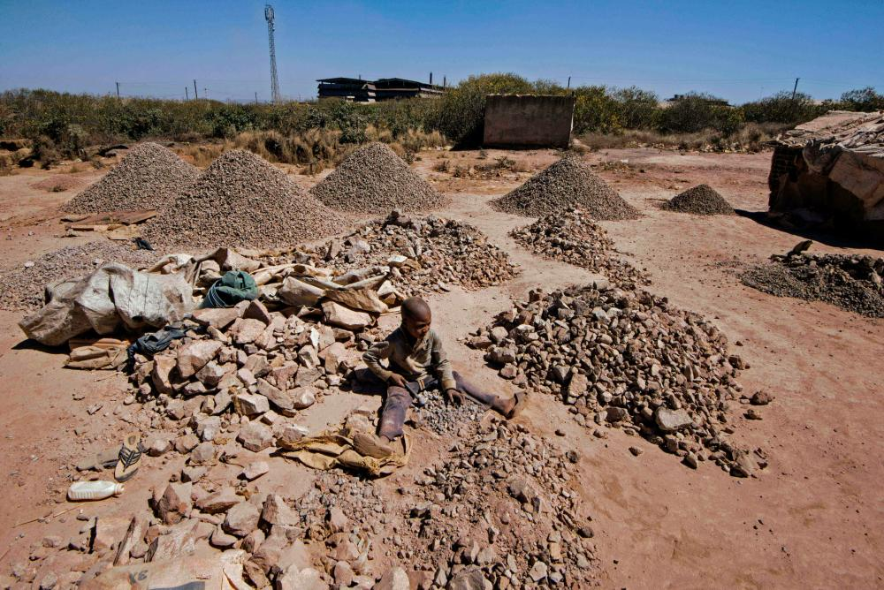
Kongói meddőhányó Fotó: AFP / JUNIOR KANNAH
Térjünk vissza Gödre és a Samsunghoz – pontosabban az akkumu-látorgyártáshoz – kötődő nagyravágyó tervekre. Fentebb láttuk, az akku-mulátor stratégiai termék (nélküle nem indul autó, bombázó, hadihajó stb.), ebből következik, hogy minden országnak, ahol a gazdaság- és a biztonságpolitika ezt megkívánja, saját akkumulátorgyártó-kapacitása van, s ha ez kevésnek bizonyul, akkor maguk fognak gondoskodni a bő-vítésről. Az akkumulátorgyártás nem függhet egy másik ország kereske-delmi, gyártási stratégiájától. Így, föltehetően, korlátozott mozgástérben fogja kiharcolni az akkumulátortermelés dominanciáját a büszke koreai és a magyar – de azért én ebben is kifizetőbbnek találom az óvatosságot. Miközben a gödi Samsung SDI építése gőzerővel zajlik, félve hívom fel a tulajdonosi kör figyelmét, hogy a dicsőség és a hatalom nem örök. És ha már eljutottunk a Kongó partjára, megjegyezném: manapság a belga Gent és Leuven tereiről eltávolították II. Lipót szobrait. II. Lipót hírhedt harácsoló, képmutató uralkodó volt, saját elnökletével létrehozta a Nemzetközi Afrika-szövetséget – amely persze nem volt nemzetközi –, és meghatározta a társaság célját: az „emberbaráti és tudományos tevé-kenységet". (Mihályi Balázs: Milliók élete árán harácsolt vagyon. A belga király kongói rémuralma. Történelemportál, 2014/2. szám.) 1885-ben a belga parlamentben elfogadták, hogy II. Lipót a „Kongói Szabadállam” királya, sőt három évvel később „a feketék különleges védelméről” is tör-vényt fogadtak el, és a belga kormány még a rabszolga-kereskedelem el-len is küzdelmet indított. Az írott szöveg és az alkalmazott gyakorlat per-sze elvált egymástól. Csak egy számított: a pénz, az amúgy is dúsgazdag király vagyonának növelése, bármi áron. Akkor nem a kobalt volt a slá-ger, hanem a beinduló gépkocsigyártásnál nélkülözhetetlen gumi. A gyar-mat Lipót magántulajdonává vált, csakúgy, mint minden termény. Az ott dolgozóknak még az élelemért is fizetniük kellett, gumival és elefánt-csonttal. A kvótát nem teljesítőket kézlevágással és/vagy halállal büntet-ték. Az áldozatok számát – három és tizenötmillió közöttire becsülik. Nyugalom – ilyen a XXI. században nem történhet. Nyilván azok az ön-kormányzati képviselők, akik az előző ciklusban az akarnok kormány el-várásait feltételek nélkül kiszolgálták, csak abban reménykedtek, hogy nekik és környezetüknek kicsit jobb lesz. Ők valószínűleg nem ismerték a történelmi példákat. Gyárlátogatásra, ismeretszerzésre Szöulba, és nem az érchasadék völgyeinek bányáiba utaztak. A lakosság persze felismerte a helyzet lényegét, és leváltotta az őt hintába ültető csapatot. Jegyezzük meg: Gödön mindenkinek könnyű volt nyerni, ha nem volt fideszes. A lakosság előtt ismeretlen emberek is könnyen befutottak. Ez abból is adód-hatott, hogy Göd tulajdonképpen alvó kertváros. Kiterjedése és lélek-száma megfelel a város kritériumának, de nincs gimnáziuma, színháza, üzleti és kulturális épületegyüttese. Gödön sokkal nehezebben alakul ki egy kör, amelynek tagjai az érettségi alatt még együtt voltak, identitásu-kat, lokálpatriotizmusukat és tudásukat Gödön szerezték. Az ott lakók többnyire a fővárosban elégítik ki egzisztenciális, társasági és kulturális igényüket. Ez azt is jelenti, hogy a gödiek értelmiségi kötődése is a fő-város felé orientálódik. Az önkormányzati választások jó lehetőséget ad-tak volna a sokszínű városvezetői csapat egymásra találására, de sajnos ez nem következett be. Helyette ma is olcsó, céltalan torzsalkodás folyik. Ebben a sodródásban – és a Göd–Dél-Korea–Kongó összefüggésrendszer-ben – feltennék egy szerintem alapvetően fontos, bár szokatlan kérdést: gondolkodtak-e már azon az illetékesek, hogy mit tesznek majd akkor, ha leáll a gyár, és a Samsung SDI nem lesz más, mint egy rút rozsda-övezet? És nem kell félni majd tűztől, robbanástól, veszélyes hulladékoktól, zajtól és a mérgező anyagokat tartalmazó füsttől sem. De miért is állna le a gyár? Van értelme ilyen felvetésnek? Felteszem a következő kérdést: tudja valaki garantálni, hogy a KDK az eljövendő harminc évben olyan marad, mint amilyen most? Legalább olyan? Már látom magam előtt a szomszéd város neves lakóját, Szijjártó Péter külügyminisztert, a csodafutót, amint felteszi a kezét, és nagy nyugalommal bemondja, hogy ő képes megoldani a problémát. Aztán hozzáteszi: már csak azért is meg tudja oldani, mert ilyen probléma nincs. Elmondja, hogy a háború eszkalációjával már nem kell számolni, mert ott vannak az ENSZ kéksisakosai, és már nem tör-ténhet meg az, ami II. Lipót idejében, hogy a munkafelügyelők harmadát fél éven belül az őslakosok megölik. A kínai üzletemberek akár saját kárukra is teret engednek a dél-koreaiaknak…, és különben is, rizikó nélkül nincs üzlet, de garantált haszon sincs. Szijjártó talán még egy kérdést feltenne: nem kellene legalább a gödieknek szót érteni egymással? Ezt én is megkérdezném. No meg azt: ismereteink alap-án nem kellene elgondolkodnunk erkölcsi szempontokon is?
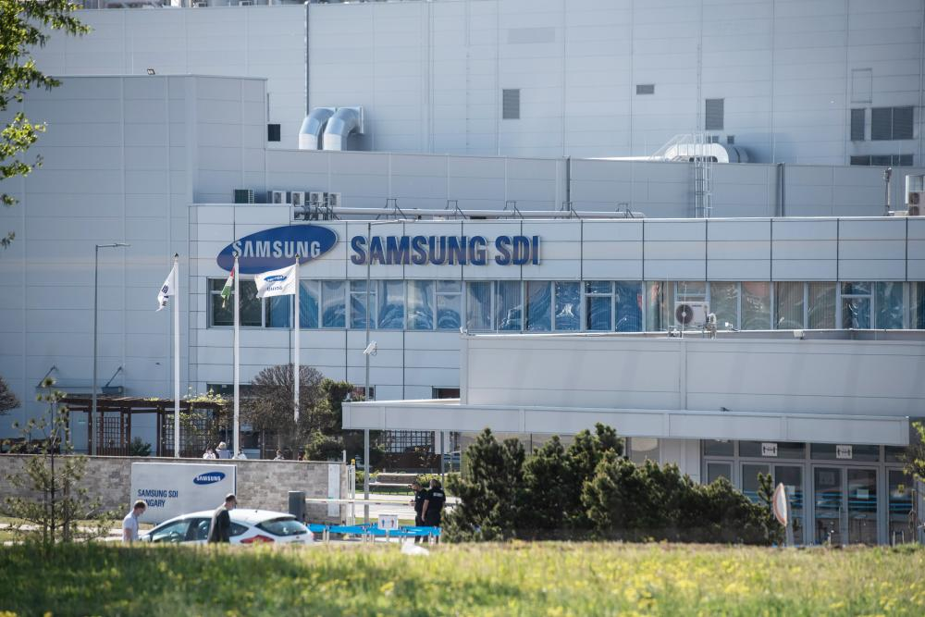 A Samsung gödi üzeme Fotó: Népszava / Béres Márton
Durván egy éve, hogy a munkásként alkalmazott kobaltbányász kongói gyerekek halála miatt beperelték az Apple-t, a Google-t és a Teslát (Mérce, 2019. december 16.). Precedens értékű, a globális munka-megosztás igazságtalanságainak felszámolása szempontjából fontos ügy-ről van szó: döntő lépésre szánta el magát az a 14 kongói szülő, akik az USA-ban pert indítottak a legnagyobb techcégek ellen gyerekeik halála vagy maradandó sérülése miatt. Hivatkozik a Mérce a The Guardian-re. Az pedig az alapvető tudnivalókra: a világ egyik legszegényebb és leg-instabilabb országának, a Kongói Demokratikus Köztársaságnak a világ legnagyobb kobaltkészletei vannak, itt bányásszák a világ szükségleté-nek 60 százalékát. A kobalt az elmúlt években egyre inkább felértékelő-dött, mivel elengedhetetlen alkotóeleme – például – az alperesek által gyártott készülékek lítiumos akkumulátorainak. A kobalt iránti globális kereslet az elmúlt öt évben megháromszorozódott és – egyes becslések szerint – 2020 végére újfent megduplázódott. Miközben tehát az érc for-májában kibányászott fém világpiaci értéke folyamatosan emelkedik, ki-termelését elképesztően alulfizetett, brutálisan kizsákmányolt munkások, nemritkán kiskorúak végzik. A Washington D.C.-ben leadott bírósági kereset beszámol arról, hogy a gyerekmunkások veszélyes földalatti vá-jatokban, sötétben, kezdetleges eszközökkel termelik ki az ércet, a robo-tért pedig gyakran két dollárnál (hatszáz forint) kevesebb napi bért kap-nak. Az egyik felperes a keresetben arról beszél, hogy unokaöccse még kisgyerekként kényszerült arra, hogy beálljon dolgozni az egyik kobalt-bányába, de a bányaalagút ráomlott, családja azóta sem találta meg holt-testét. Egy másik felperes kilencéves korában kezdett el a bányában dol-gozni, tavaly egy vájatba esett, munkatársai kimentették, de a földre fek-tetve magára hagyták, addig maradt ott, míg szülei hírét nem vették a balesetnek és érte nem mentek. A fiú kobalthordárként dolgozott napi 0,75 dollárért. A baleset után mellkastól lefelé lebénult. A keresetben több eset leírása található eltört gerincről, összezúzott végtagokról – és elmaradó kártérítésekről. A Kongói Demokratikus Köztársaságban – az UNICEF szerint – körülbelül negyvenezer gyermek dolgozhat a kobalt-bányákban: alagutakban, rendkívül veszélyes körülmények között, napi 12 órában, mindössze 1-2 dollárért. Arról is lehetett olvasni internetes hírportálokon, hogy az Amnesty International (AI) nemzetközi jogvédő szervezet több lítiumion-akkumulátort használó céget is felszólított arra, hogy ellenőrizzék kobaltbeszállítóikat Az AI jelentése szerint a gyerekek által bányászott kobaltot a kínai Huayou Cobalt cég adja el nagy mennyi-ségben az akkumulátorokat készítő kínai és koreai gyártóknak. Ők lesz-nek végül az elektronikai cégek beszállítói. A felszólított cégek közül egy beismerte a kapcsolatot, négy azt sem tudta, honnan származik a készü-lékeikben felhasznált kobalt. Öten tagadták, hogy közük lenne a Huayou Cobalthoz, hatan pedig vizsgálják az ügyet. Az AI szerint azonban egyi-kük sem tudja papírokkal egyértelműen igazolni, honnan származik a termékeikhez szükséges kobalt. A „kék arany”, vagyis a kobalt a XX. század iparának egyik alapvető elemévé vált, mikor felfedezték, hogy más fémekkel kombinálva különösen erős, stabil és rozsdamentes ötvözet készíthető belőle. Használták és azóta is használják gázturbinás repülők hajtóműveinek részeként, rakétákban, nukleáris erőművekben, fém-vágó eszközökben, de még csípőízületi protézisek előállításában is. A XXI. században aztán, mikor a mobiltelefonok minden elképzelést felül-múlóan elterjedtek, és elérkezett az elektromos járművek hajnala, s a mi-nél gyorsabban tölthető akkumulátorok innovációja prioritást nyert – a kobalt az egyik legfontosabb alapanyag státuszába emelkedett. A kobalt piaci ára tonnánként mára meghaladja a százezer dollárt. A KDK-ban édeskeveset látnak a profitból. A nyersanyagért nem fizetnek sokat, a feldolgozást pedig külföldi cégek végzik, amihez többek között a kínai Huayou Cobalt szállítja az anyagot. Végül a feldolgozott fém 42 száza-léka lítium-ionos akkumulátorrá alakul át.
A történet a kizsákmányolt helyi munkásoktól a profitot lefölöző „middle man”-eken át a mit sem sejtő, vagy csak nemtörődöm vásárlókig foglalja egy ívbe korunkat. A Sky News 2017-ben készített riportot a KDK egyik kobaltbányájában: a sárban taposó gyerekek állandó fáradságról és fejfájásról panaszkodnak, az embertelen körülmények még a felnőtteket is megviselik; a több tíz vagy száz méter mély bányában rossz a levegő, a vizet megmérgezik a fémek, a földcsuszamlások halálos baleseteket okoz-nak. (Aki teheti, nézze meg. Hat perc. YouTube, Sky News Special Report: Inside the Congo cobalt mines that exploit children) Mielőtt valaki azzal vádolna meg, hogy mindenben csak a rosszat látom, ellene vagyok a prog-ressziónak, és csak a rossz tanulókon köszörülöm a nyelvemet, álljon itt néhány jó tanuló is. Minél több hír lát napvilágot a gyermekmunká(sok)ról, sok cégnek annál vállalhatatlanabb lesz az innen származó kobalt haszná-lata. Elon Musk már régen megígérte, hogy csökkentik, sőt a tervek szerint teljesen meg is szüntetik a fém használatát a Tesla NCA (nikkel, kobalt, alumínium) formulájú akkumulátoraiban, és megint nem csak a levegőbe beszélt: 2012 óta a 60 százalékos arányt 3 százalékra csökkentették, de a cél a zéró kobalt elérése. A BMW nemrég a London Metal Exchange-en jelentette be, hogy 2022-ig teljesen betiltja a nem etikus munkakörülménye-ket biztosító helyekről érkező nyersanyagot, és inkább az ausztrál Murrin Murrin bányából hozatják a fémet. A Ford Motor, a Volkswagen, az LG Chem, a Huayou Cobalt és a hozzájuk csatlakozó Volvo is ezt az utat választotta. Az ő összefogásukból született meg a Felelős Beszerzés Blokklánc Hálózata (Responsible Sourcing Blockchain Network – RSBN). A Samsung SDI tájékoztató füzetében effélékről nem esik szó, az viszont megtudható belőle, hogy gyárában 3594 fő dolgozik, ebből 94 gödi.
Megjelent: Népszava 2021. február 13.

